Звіт

По лабораторній роботі №6

Виконав:

Студент ФІТ 2-11

Забродський Олексій Русланович

**Завдання 1**

**Варіант 7:**

Написати програму, яка із даного файлу дійсних чисел видаляє всі,

які більші деякого числа *A*, але менші *B* та підраховує кількість

таких елементів.

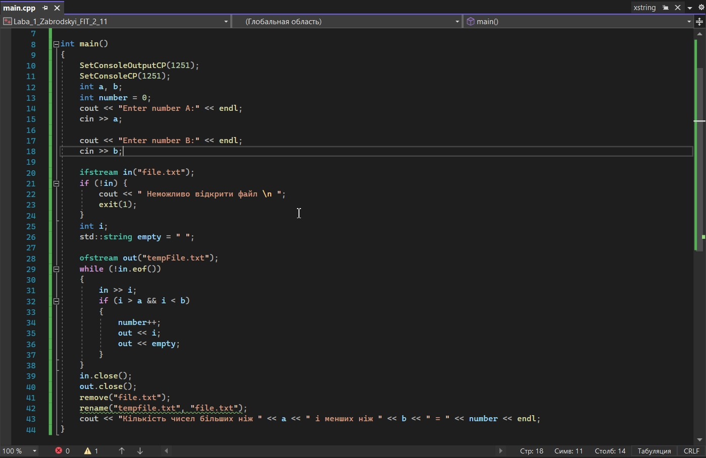

**Лістинг програми:**

#include<stdio.h>

#include <fstream>

#include <string>

#include <windows.h>

#include <iostream>

using namespace std;

int main()

{

SetConsoleOutputCP(1251);

SetConsoleCP(1251);

int a, b;

int number = 0;

cout << "Enter number A:" << endl;

cin >> a;

cout << "Enter number B:" << endl;

cin >> b;

ifstream in("file.txt");

if (!in) {

cout << " Неможливо відкрити файл \n ";

exit(1);

}

int i;

std::string empty = " ";

ofstream out("tempFile.txt");

while (!in.eof())

{

in >> i;

if (i > a && i < b)

{

number++;

out << i;

out << empty;

}

}

in.close();

out.close();

remove("file.txt");

rename("tempfile.txt", "file.txt");

cout << "Кількість чисел більших ніж " << a << " і менших ніж " << b << " = " << number << endl;

}

**Вхідні дані програми:**

file.txt: “1 2 3 4 5 6 7 8 9 10”

A = 3

B = 9

**Вихідні дані:**

file.txt: “4 5 6 7 8”

Кількість чисел більших ніж 3 і менших ніж 9 = 5

**Висновок**

Виконуючи лабораторну роботу я зформував навички та уміння при роботі із файлами засобами С++.Ознайомився з теоретичними відомостями та матеріалами лекцій.